UI仕様：システム

更新履歴
2006/01/30：副官回航設定画面を追加
※正式サービス前の更新履歴は削除

概要
システムコマンドで使用する画面について記述する。

目次
１． ＧＭサポート画面（トップ） 5
１－１． 概要 5
１－１－１． 画面 5
１－１－１－１． 対応中のＧＭサポート報告がない場合 5
１－１－１－２． ハラスメント報告、もしくは、その他の問い合わせに対しコール中の場合 5
１－１－１－３． ハラスメント報告、もしくは、その他の問い合わせに対し対応中の場合 6
１－１－２． 表示に必要なデータ 6
１－２． 画面説明 6
１－２－１． 画面ヘッダ 6
１－２－２． 決定系ボタン 6
１－２－３． ＧＭサポート内容リスト 6
１－２－３－１． 対応中のＧＭサポート報告がない場合 6
１－２－３－２． ハラスメント報告、もしくは、その他の問い合わせに対しコール中の場合 6
１－２－４． 状況説明文 6
１－２－４－１． 対応中のＧＭサポート報告がない場合 6
１－２－４－２． ハラスメント報告、もしくは、その他の問い合わせに対しコール中の場合 6
１－３． 操作説明 6
１－３－１． ＧＭサポート内容操作 6
１－３－２． 「決定」ボタン 6
１－３－２－１． 不具合の報告をする 6
１－３－２－２． 要望の報告をする 7
１－３－２－３． スタック（動けない）状態になった 7
１－３－２－４． ハラスメント（嫌がらせ）を受けた 7
１－３－２－５． その他の問い合わせをする 7
１－３－２－６． ゲームマスターサポートをキャンセルする 7
１－３－３． 「戻る」ボタン 7
２． ＧＭサポート画面（不具合報告） 8
２－１． 概要 8
２－１－１． 画面 8
２－１－２． 表示に必要なデータ 8
２－２． 画面説明 8
２－２－１． 画面ヘッダ 8
２－２－２． 決定系ボタン 8
２－２－３． 報告内容入力エディットボックス 8
２－３． 操作説明 8
２－３－１． 報告内容入力 8
２－３－２． 「決定」ボタン 9
２－３－２－１． ＰＣ環境情報取得 9
２－３－３． 「戻る」ボタン 9
３． ＧＭサポート画面（環境情報確認） 10
３－１． 概要 10
３－１－１． 画面 10
３－１－２． 表示に必要なデータ 10
３－２． 画面説明 10
３－２－１． 画面ヘッダ 10
３－２－２． 決定系ボタン 10
３－２－３． 説明文 10
３－２－４． 環境情報 10
３－３． 操作説明 10
３－３－１． 「添付して送信」ボタン 10
３－３－２． 「添付せずに送信」ボタン 11
３－３－３． 「戻る」ボタン 11
４． ＧＭサポート画面（要望報告） 12
４－１． 概要 12
４－１－１． 画面 12
４－１－２． 表示に必要なデータ 12
４－２． 画面説明 12
４－２－１． 画面ヘッダ 12
４－２－２． 決定系ボタン 12
４－２－３． 報告内容入力エディットボックス 12
４－３． 操作説明 12
４－３－１． 報告内容入力 12
４－３－２． 「送信」ボタン 12
４－３－３． 「戻る」ボタン 13
５． ＧＭサポート画面（ハラスメント（嫌がらせ）報告） 14
５－１． 概要 14
５－１－１． 画面 14
５－１－２． 表示に必要なデータ 14
５－２． 画面説明 14
５－２－１． 画面ヘッダ 14
５－２－２． 決定系ボタン 14
５－２－３． 報告内容入力エディットボックス 14
５－２－４． 現在のＧＭサポート報告者数 14
５－３． 操作説明 15
５－３－１． 報告内容入力 15
５－３－２． 「送信」ボタン 15
５－３－２－１． 「はい」の場合 15
５－３－２－２． 「いいえ」の場合 15
５－３－３． 「戻る」ボタン 15
６． ＧＭサポート画面（その他の問い合わせ） 16
６－１． 概要 16
６－１－１． 画面 16
６－１－２． 表示に必要なデータ 16
６－２． 画面説明 16
６－２－１． 画面ヘッダ 16
６－２－２． 決定系ボタン 16
６－２－３． 報告内容入力エディットボックス 16
６－２－４． 現在のＧＭサポート報告者数 16
６－３． 操作説明 17
６－３－１． 報告内容入力 17
６－３－２． 「送信」ボタン 17
６－３－２－１． 「はい」の場合 17
６－３－２－２． 「いいえ」の場合 17
６－３－３． 「戻る」ボタン 17
７． ＧＭサポート送信処理 18
７－１． 送信中 18
７－２． 送信に失敗した場合 18
７－３． サーバから応答が帰ってこない場合（タイムアウト） 18
７－４． サーバに送信できた場合 18
７－４－１． サーバからメッセージが送信された場合 18
７－４－２． サーバからメッセージが送信されなかった場合（セーフティ処理） 18
８． ＧＭサポート画面（受信確認） 19
８－１． 概要 19
８－１－１． 画面 19
８－１－２． 表示に必要なデータ 19
８－２． 画面説明 19
８－２－１． 画面ヘッダ 19
８－２－２． 決定系ボタン 19
８－２－３． 受信確認メッセージ 19
８－３． 操作説明 19
８－３－１． 「ＯＫ」ボタン 19
９． 環境設定画面 20
９－１． 概要 20
９－１－１． 画面 20
９－１－１－１． 通常 20
９－１－１－２． 画面設定プルダウンメニュー表示 20
９－１－２． 表示に必要なデータ 21
９－１－３． バルーン表示 21
９－１－４． 詳細情報ウィンドウ表示 21
９－２． 画面説明 21
９－２－１． 画面ヘッダ 21
９－２－２． 決定系ボタン 21
９－２－３． 画面設定 21
９－２－４． ゲーム設定 21
９－２－５． 音量設定 21
９－２－５－１． サウンド再生が可能な場合 21
９－２－５－２． 使用PCがサウンド再生が不可能な場合 22
９－２－６． グラフィック設定 22
９－３． 操作説明 22
９－３－１． 画面設定変更 22
９－３－２． ゲーム設定変更 22
９－３－３． 音量設定変更 22
９－３－４． グラフィック設定変更 22
９－３－４－１． 「変更」ボタン 22
９－３－５． 「決定」ボタン 22
９－３－６． 「戻る」ボタン 22
９－３－７． 「適用」ボタン 22
１０． 環境設定画面（海設定カスタム） 23
１０－１． 概要 23
１０－１－１． 画面 23
１０－１－２． 表示に必要なデータ 23
１０－１－３． バルーン表示 23
１０－１－４． 詳細情報ウィンドウ表示 23
１０－２． 画面説明 23
１０－２－１． 画面ヘッダ 23
１０－２－２． 決定系ボタン 23
１０－２－３． 波 23
１０－２－４． 浅瀬 24
１０－２－５． 航跡・泡 24
１０－２－６． 反射 24
１０－２－７． 透過 24
１０－２－８． 太陽の反射と影 24
１０－３． 操作説明 24
１０－３－１． 各設定 24
１０－３－２． 「決定」ボタン 24
１０－３－３． 「戻る」ボタン 24
１１． 副官回航設定画面 25
１１－１． 概要 25
１１－１－１． 画面 25
１１－１－２． 表示に必要なデータ 25
１１－１－３． バルーン表示 25
１１－１－４． 詳細情報ウィンドウ 25
１１－２． 画面説明 26
１１－２－１． 画面タイトルと説明文 26
１１－２－２． 決定系ボタン 26
１１－２－３． 目的街 26
１１－２－４． 回航手段 26
１１－２－５． 副官情報 26
１１－２－６． 警告メッセージ 26
１１－２－７． 船モデル 26
１１－２－８． 船性能 26
１１－２－９． 回航許可証 26
１１－２－１０． 必要時間 26
１１－２－１１． 金額 26
１１－３． 操作説明 27
１１－３－１． 目的街選択 27
１１－３－２． 回航手段選択 27
１１－３－３． 「決定」ボタン 27
１１－３－４． 「戻る」ボタン 27

ＧＭサポート画面（トップ）

概要

画面

対応中のＧＭサポート報告がない場合
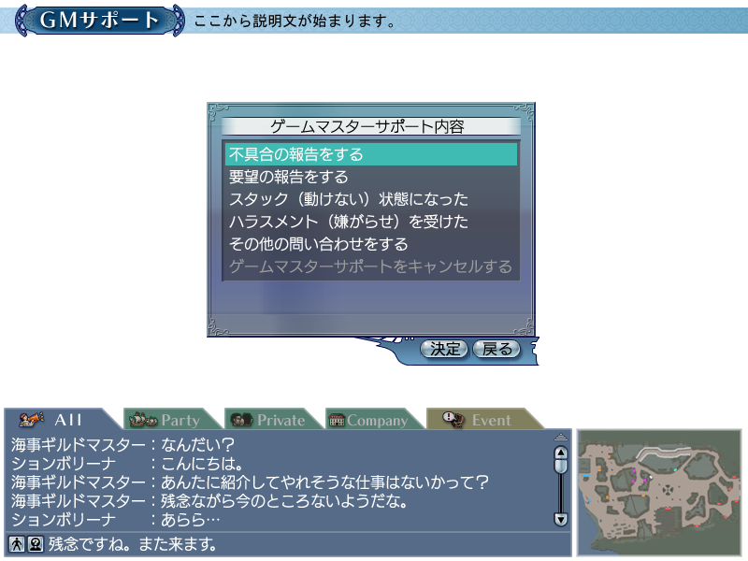

ハラスメント報告、もしくは、その他の問い合わせに対しコール中の場合
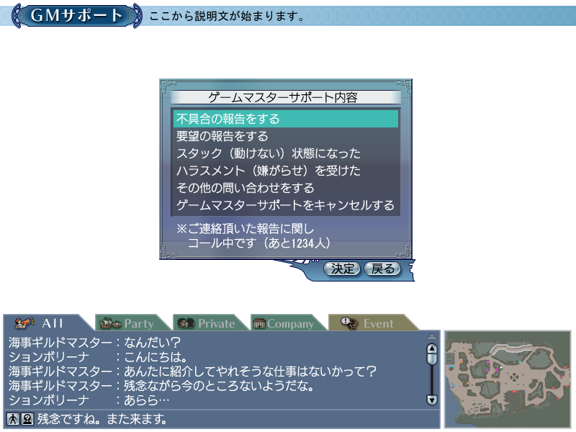

ハラスメント報告、もしくは、その他の問い合わせに対し対応中の場合
コマンドボタンが押された際に、ログに
SYSTEM_NOTICE_GM_SUPPORT_NOW：『現在ＧＭが対応中です』
を表示する（画面は開かない）。

表示に必要なデータ
現在、このＰＣから送られてきたＧＭサポート報告に対する状態（コール中、対応中）

画面説明

画面ヘッダ
タイトル：scrtitle_0082_*：『ＧＭサポート』
説明文：SYSTEM_TITLE_GAMEMASTER_SUPPORT：『ゲームに対するサポートを…』

決定系ボタン
okbutton_0000_**：『決定』
okbutton_0001_**：『戻る』

「決定」ボタンは、対応中のサポートがないときに「ゲームマスターサポートをキャンセルする」を選択している場合にDisable表示となりクリック不可。

ＧＭサポート内容リスト
項目文字列：SYSTEM_GM_SUPPORT_CONTENTS：『ゲームマスターサポート内容』
表示内容：DATA_GM_SUPPORT_01：『不具合の報告をする』
DATA_GM_SUPPORT_02：『要望の報告をする』
DATA_GM_SUPPORT_03：『スタック（動けない）状態になった』
DATA_GM_SUPPORT_04：『ハラスメント（嫌がらせ）を受けた』
DATA_GM_SUPPORT_05：『その他の問い合わせをする』
DATA_GM_SUPPORT_06：『ゲームマスターサポートをキャンセルする』
表示内容は、状況に応じ文字色の表示を変更する（下参照）。

対応中のＧＭサポート報告がない場合
DATA_GM_SUPPORT_06：『ゲームマスターサポートをキャンセルする』を灰色表示する。
それ以外は通常表示。

ハラスメント報告、もしくは、その他の問い合わせに対しコール中の場合
すべて通常表示。

状況説明文

対応中のＧＭサポート報告がない場合
説明文は表示しない。

ハラスメント報告、もしくは、その他の問い合わせに対しコール中の場合
SYSTEM_GM_SUPPORT_CALL：『※ご連絡頂いた報告に関し…』を表示する。

操作説明

ＧＭサポート内容操作
リストをクリックする、もしくは、↑↓キーで選択を移動することでサポート内容を選択する（灰色表示された内容も選択することは可能）。
また、ダブルクリックすることで、そのサポート内容を決定する（処理は「決定」ボタン参照）。

「決定」ボタン
選択したサポート内容に応じた処理を行う。

不具合の報告をする
ＧＭサポート画面（不具合報告）に遷移する。

要望の報告をする
ＧＭサポート画面（要望報告）に遷移する。

スタック（動けない）状態になった
クローズドβでは、
SYSTEM_NOTICE_GM_SUPPORT_STACK_TEST：「『大航海時代 Online クローズドβversion』ではスタック（動けない）状態になった状況を調査しています…」
をＧＭサポート画面（受信確認）画面と同じ画面レイアウトに表示し、この処理自身は何も行わない。

ハラスメント（嫌がらせ）を受けた
①ハラスメント報告、もしくは、その他の問い合わせに対しコール中の場合
【MBYesNo】SYSTEM_YN_GM_SUPPORT_CANCEL_NEW：
『現在コール中のゲームマスターサポートを取り消して、新規で報告することになりますがよろしいですか？』
を表示する。
「はい」の場合、現在コール中のＧＭサポートを取り消して、ＧＭサポート画面（ハラスメント（嫌がらせ）報告）に遷移する。
「いいえ」の場合、MBYesNoを閉じ、ＧＭサポート画面（トップ）に戻る。

②そうでない場合
ＧＭサポート画面（ハラスメント（嫌がらせ）報告）に遷移する。

その他の問い合わせをする
①ハラスメント報告、もしくは、その他の問い合わせに対しコール中の場合
【MBYesNo】SYSTEM_YN_GM_SUPPORT_CANCEL_NEW：
『現在コール中のゲームマスターサポートを取り消して、新規で報告することになりますがよろしいですか？』
を表示する。
「はい」の場合、現在コール中のＧＭサポートを取り消して、ＧＭサポート画面（その他の問い合わせ）に遷移する。
「いいえ」の場合、MBYesNoを閉じ、ＧＭサポート画面（トップ）に戻る。

②そうでない場合
ＧＭサポート画面（その他の問い合わせ）に遷移する。

ゲームマスターサポートをキャンセルする
【MBYesNo】SYSTEM_YN_GM_SUPPORT_CANCEL：
『現在コール中のゲームマスターサポートを取り消します。\nよろしいですか？』
を表示する。
「はい」の場合、現在コール中のＧＭサポートを取り消して、ＧＭサポート画面（トップ）を閉じ、メイン画面に戻る。
「いいえ」の場合、MBYesNoを閉じ、ＧＭサポート画面（トップ）に戻る。

「戻る」ボタン
何もせずＧＭサポート画面（トップ）を閉じる。

ＧＭサポート画面（不具合報告）

概要

画面
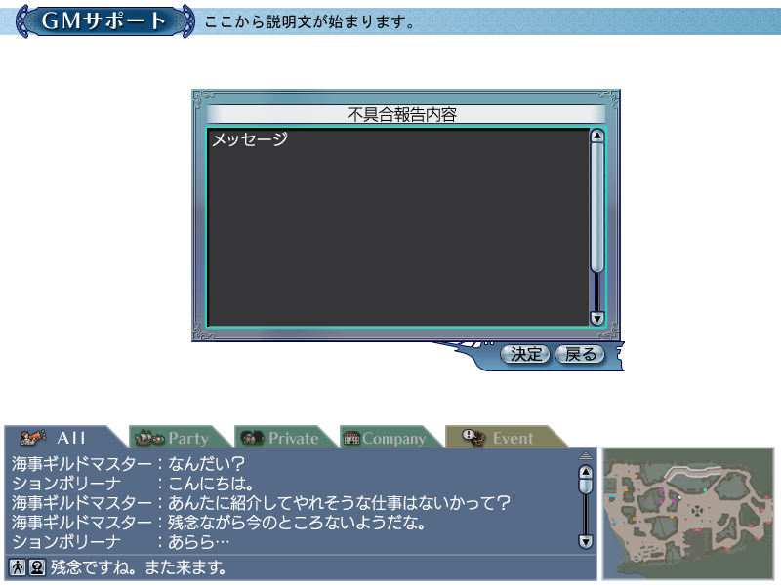

表示に必要なデータ
なし

画面説明

画面ヘッダ
タイトル：scrtitle_0082_*：『ＧＭサポート』
説明文：SYSTEM_TITLE_GM_SUPPORT_BUG_REPORT：『不具合について報告してください』

決定系ボタン
okbutton_0065_**：『決定』
okbutton_0001_**：『戻る』

「決定」ボタンは最初Disable。エディット内容に何か記入された場合にNormalとなりクリック可能。

報告内容入力エディットボックス
項目文字列：SYSTEM_GM_SUPPORT_BUG_REPORT：『不具合報告内容』
複数行エディットボックス。ユーザが不具合報告内容を記入できる。

操作説明

報告内容入力
エディットボックスに報告内容を入力する。

「決定」ボタン

ＰＣ環境情報取得
【NtcPopup】SYSTEM_NOTICE_GM_SUPPORT_ENV：『環境情報を調査中』
を表示し、ＰＣ環境情報を取得する。
取得するＰＣ環境情報は技術支援部作成の規定を使用する。

①環境情報取得に失敗した場合
【MBYesNo】SYSTEM_YN_GM_SUPPORT_FAIL_ENV：『ＰＣ環境情報の取得に失敗しました。\n報告内容のみを送信しますか？』
を表示する。
「はい」の場合、「不具合・要望の報告（環境情報添付なし）」としてＧＭサポート送信処理を行う。
「いいえ」の場合、【MBYesNo】を閉じ、ＧＭサポート画面（不具合・要望の報告）に戻る。

②環境情報取得に成功した場合
取得した環境情報を表示するＧＭサポート画面（環境情報確認）に遷移する。

「戻る」ボタン
ＧＭサポート画面（不具合報告）を閉じ、ＧＭサポート画面（トップ）に戻る。

ＧＭサポート画面（環境情報確認）

概要

画面
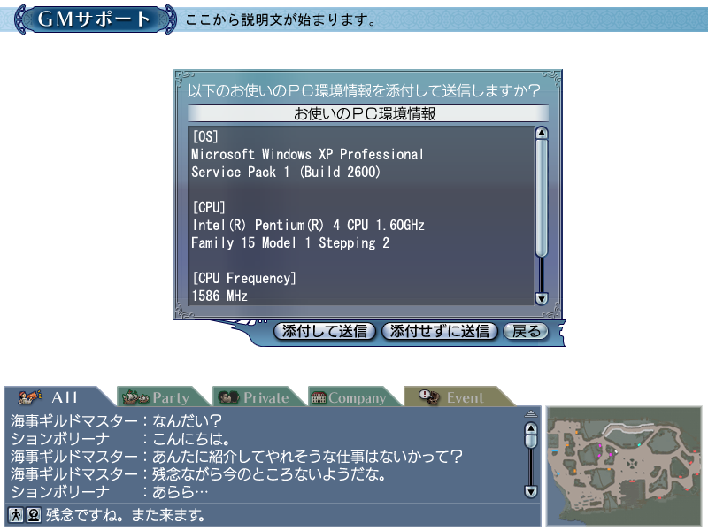

表示に必要なデータ
取得したＰＣ環境情報

画面説明

画面ヘッダ
タイトル：scrtitle_0082_*：『ＧＭサポート』
説明文：SYSTEM_TITLE_GM_SUPPORT_ENV_CONF：『お使いのＰＣ環境…』

決定系ボタン
okbutton_0036_**：『添付して送信』
okbutton_0037_**：『添付せずに送信』
okbutton_0001_**：『戻る』

説明文
SYSTEM_YN_GM_SUPPORT_APPEND_ENV：『以下のお使いのＰＣ環境情報を添付して…』
を表示する。

環境情報
項目文字列：SYSTEM_GM_SUPPORT_ENV：『お使いのＰＣ環境情報』
テキストボックスに取得したＰＣ情報を表示する。

操作説明

「添付して送信」ボタン
ＧＭサポート画面（不具合・要望報告）で入力した内容に、取得したＰＣ環境情報を添付する「不具合・要望の報告（添付あり）」として、ＧＭサポート送信処理を行う。

「添付せずに送信」ボタン
ＧＭサポート画面（不具合・要望報告）のみを送る「不具合・要望の報告（添付なし）」として、ＧＭサポート送信処理を行う。

「戻る」ボタン
ＧＭサポート画面（環境情報確認）を閉じ、ＧＭサポート画面（不具合・要望報告）に戻る。

ＧＭサポート画面（要望報告）

概要

画面
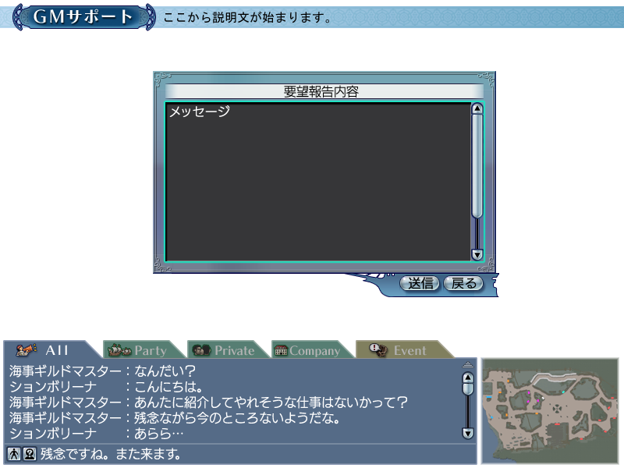

表示に必要なデータ
なし

画面説明

画面ヘッダ
タイトル：scrtitle_0082_*：『ＧＭサポート』
説明文：SYSTEM_TITLE_GM_SUPPORT_REQUEST：『要望について報告してください』

決定系ボタン
okbutton_0065_**：『送信』
okbutton_0001_**：『戻る』

「決定」ボタンは最初Disable。エディット内容に何か記入された場合にNormalとなりクリック可能。

報告内容入力エディットボックス
項目文字列：SYSTEM_GM_SUPPORT_REQUEST：『要望報告内容』
複数行エディットボックス。ユーザが要望報告内容を記入できる。

操作説明

報告内容入力
エディットボックスに報告内容を入力する。

「送信」ボタン
「要望報告」として、ＧＭサポート送信処理を行う。

「戻る」ボタン
ＧＭサポート画面（要望報告）を閉じ、ＧＭサポート画面（トップ）に戻る。

ＧＭサポート画面（ハラスメント（嫌がらせ）報告）

概要

画面
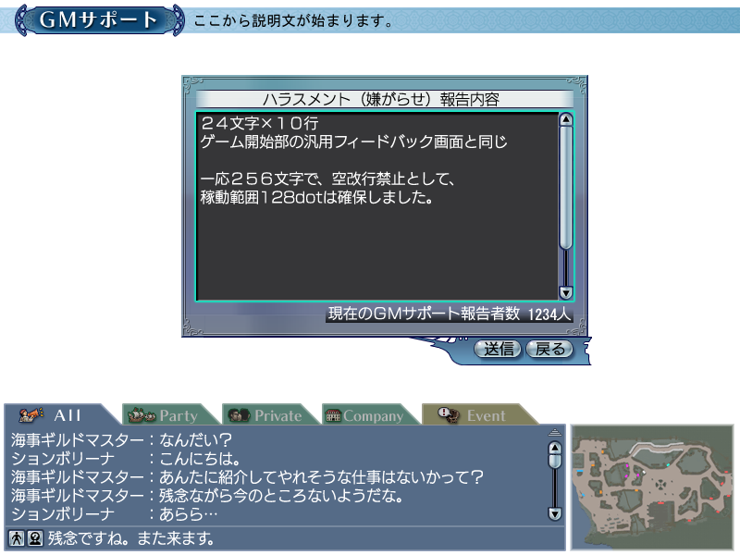

表示に必要なデータ
現在のＧＭサポート報告者数

画面説明

画面ヘッダ
タイトル：scrtitle_0082_*：『ＧＭサポート』
説明文：SYSTEM_TITLE_GM_SUPPORT_HARASSMENT：『ハラスメント（嫌がらせ）について…』

決定系ボタン
okbutton_0065_**：『送信』
okbutton_0001_**：『戻る』

「送信」ボタンは最初Disable。エディット内容に何か記入された場合にNormalとなりクリック可能。

報告内容入力エディットボックス
項目文字列：SYSTEM_GM_SUPPORT_HARASSMENT：『ハラスメント（嫌がらせ）報告内容』
複数行エディットボックス。ユーザがハラスメント（嫌がらせ）報告内容を記入できる。

現在のＧＭサポート報告者数
サーバから報告者数を取得するまでの間は
SYSTEM_GM_SUPPORT_REPORT_GET：『ＧＭサポート報告者取得中』
を表示する。
報告者数を取得した後は
SYSTEM_GM_SUPPORT_REPORT_NUM：『現在のＧＭサポート報告者数 $%1$d人』
を表示する。

操作説明

報告内容入力
エディットボックスに報告内容を入力する。

「送信」ボタン
【MBYesNo】SYSTEM_YN_GM_SUPPORT_APPEND_LOG：『ハラスメント検証のためにお客様のＰＣに保存されているチャットログを添付します。\nよろしいですか？』
を表示する。

「はい」の場合
チャットログを最大64Kバイト分（目安）切り出し、入力内容に添付して送信する「ハラスメント報告」として、ＧＭサポート送信処理を行う。

「いいえ」の場合
【MbYesNo】を閉じ、ＧＭサポート画面（ハラスメント（嫌がらせ）報告）画面に戻る。

「戻る」ボタン
ＧＭサポート画面（ハラスメント（嫌がらせ）報告）画面を閉じ、ＧＭサポート画面（トップ）に戻る。

ＧＭサポート画面（その他の問い合わせ）

概要

画面
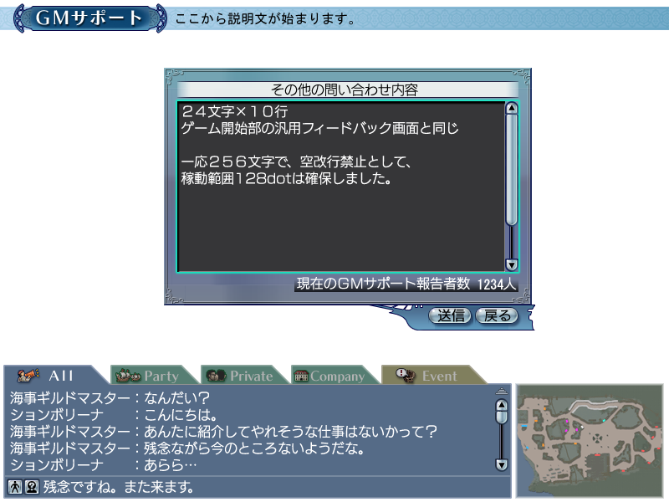

表示に必要なデータ
現在のＧＭサポート報告者数

画面説明

画面ヘッダ
タイトル：scrtitle_0082_*：『ＧＭサポート』
説明文：SYSTEM_TITLE_GM_SUPPORT_OTHER：『その他の問い合わせ内容について報告してください』

決定系ボタン
okbutton_0065_**：『送信』
okbutton_0001_**：『戻る』

「送信」ボタンは最初Disable。エディット内容に何か記入された場合にNormalとなりクリック可能。

報告内容入力エディットボックス
項目文字列：SYSTEM_GM_SUPPORT_OTHER：『その他の問い合わせ内容』
複数行エディットボックス。ユーザがその他の問い合わせ内容を記入できる。

現在のＧＭサポート報告者数
サーバから報告者数を取得するまでの間は
SYSTEM_GM_SUPPORT_REPORT_GET：『ＧＭサポート報告者取得中』
を表示する。
報告者数を取得した後は
SYSTEM_GM_SUPPORT_REPORT_NUM：『現在のＧＭサポート報告者数 $%1$d人』
を表示する。

操作説明

報告内容入力
エディットボックスに報告内容を入力する。

「送信」ボタン
【MBYesNo】SYSTEM_YN_GM_SUPPORT_SEND：『入力内容を送信します。\nよろしいですか？』
を表示する。

「はい」の場合
「その他の報告」として、ＧＭサポート送信処理を行う。

「いいえ」の場合
【MBYesNo】を閉じＧＭサポート画面（その他の問い合わせ報告）に戻る。

「戻る」ボタン
ＧＭサポート画面（その他の問い合わせ報告）を閉じ、ＧＭサポート画面（トップ）に戻る。

ＧＭサポート送信処理

送信中
サーバに報告内容を送信中の場合
【NtcPopup】SYSTEM_NOTICE_GM_SUPPORT_SEND：『ＧＭサポート内容を報告中』
を表示する。

送信に失敗した場合
通信状況等の理由で送信が出来なかった場合、
【MBCancel】SYSTEM_ERROR_GM_SUPPORT_FAIL：『ＧＭサポートの報告に失敗しました。しばらくしてからやり直してください。』
を表示する。
「戻る」が押されると、前の画面（ＧＭサポート画面（不具合・要望報告）、ＧＭサポート画面（環境情報確認）、ＧＭサポート画面（ハラスメント（嫌がらせ）報告）、もしくは、ＧＭサポート画面（その他の問い合わせ））に戻る。

サーバから応答が帰ってこない場合（タイムアウト）
混雑等の理由でサーバから反応が返ってこなかった場合、
【MBCancel】SYSTEM_ERROR_GM_SUPPORT_TIMEOUT：『回線が混雑しているかサーバの障害で、ＧＭサポートの報告に対する応答が帰ってきませんでした。\nしばらくしてからやり直してください。』
を表示する。
「戻る」が押されると、前の画面（ＧＭサポート画面（環境情報確認）、ＧＭサポート画面（ハラスメント（嫌がらせ）報告）、もしくは、ＧＭサポート画面（その他の問い合わせ））に戻る。

サーバに送信できた場合
報告内容をサーバに送信でき、処理が終了した場合、サーバから報告内容に対するメッセージが送信されるので、そのメッセージを表示する（メッセージが空の場合のセーフティ処理は用意しておく）。

サーバからメッセージが送信された場合
正常受付メッセージ、サポート外メッセージ等、状況や報告の種類に応じたメッセージがサーバから送られるので、それをＧＭサポート画面（受信確認）を使用して表示する。

サーバからメッセージが送信されなかった場合（セーフティ処理）
サーバから対応が帰ってきたが、メッセージが空だった場合、
SYSTEM_NOTICE_GM_SUPPORT_DEFAULT：
『ご報告ありがとうございます。いただいた内容に基づいて調査いたします。\nなお、調査結果及び不具合の修正時期・方法等につきましては、ご返答できませんのでご了承ください』
をＧＭサポート画面（受信確認）を使用して表示する。

ＧＭサポート画面（受信確認）

概要

画面
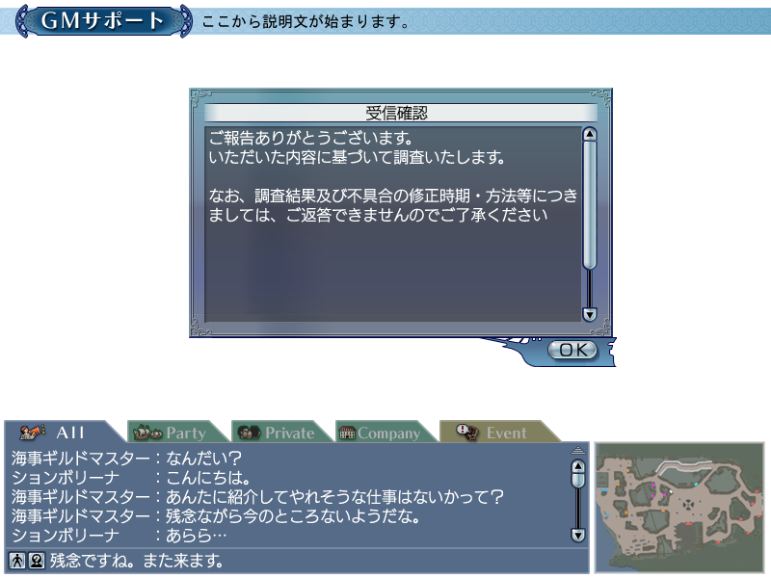

表示に必要なデータ
表示するメッセージ（ＧＭサポート送信処理で決定）

画面説明

画面ヘッダ
タイトル：scrtitle_0082_*：『ＧＭサポート』
説明文：SYSTEM_TITLE_GM_SUPPORT_RECEIPT_CONF：『ＧＭサポートから…』

決定系ボタン
okbutton_0048_**：『ＯＫ』

受信確認メッセージ
項目文字列：SYSTEM_GM_SUPPORT_RECEIPT_CONF：『受信確認』
ＧＭサーバから送信されたメッセージ等を表示する。表示するメッセージはＧＭサポート送信処理で決定される。

操作説明

「ＯＫ」ボタン
ＧＭサポート画面（受信確認）を閉じメイン画面に戻る。

環境設定画面

概要

画面

通常
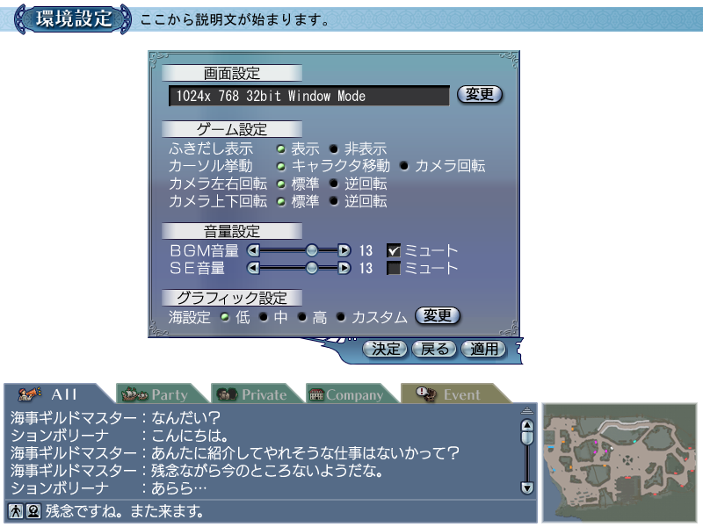

画面設定プルダウンメニュー表示
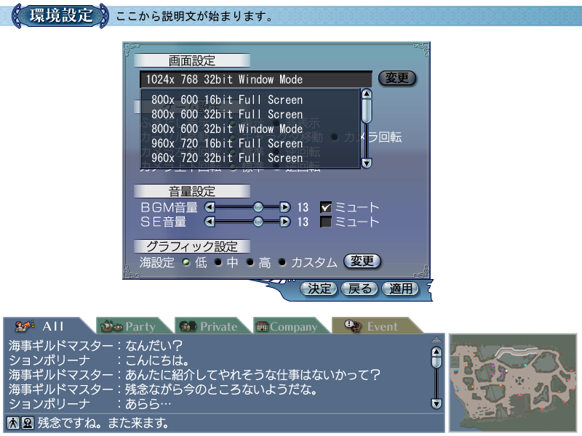

表示に必要なデータ
現在の設定
PCのサウンド再生環境

バルーン表示
なし

詳細情報ウィンドウ表示
なし

画面説明

画面ヘッダ
タイトル：scrtitle_0025_*：『環境設定』
説明文：SYSTEM_TITLE_SETTING：『画面、ゲーム設定、音量、グラフィック…』

決定系ボタン
okbutton_0000_**：『決定』
okbutton_0001_**：『戻る』

画面設定
項目文字列：COMMON_SCREEN_SETTING：『画面設定』
エディットボックス、決定系ボタン（変更）を表示する。

ゲーム設定
項目文字列：COMMON_GAME_SETTING：『ゲーム設定』
ラジオボタンで以下の設定を表示する。
COMMON_GAME_SET_TITLE_01：『ふきだし表示』
・COMMON_GAME_SET_CONT_0101：『表示』
・COMMON_GAME_SET_CONT_0102：『非表示』
COMMON_GAME_SET_TITLE_02：『カーソル挙動』
・COMMON_GAME_SET_CONT_0201：『キャラクタ移動』
・COMMON_GAME_SET_CONT_0202：『カメラ回転』
COMMON_GAME_SET_TITLE_03：『カメラ左右回転』
・COMMON_GAME_SET_CONT_0301：『標準』（サイズ L）
・COMMON_GAME_SET_CONT_0302：『逆回転』（サイズ M）
COMMON_GAME_SET_TITLE_04：『カメラ上下回転』
・COMMON_GAME_SET_CONT_0401：『標準』（サイズ O）
・COMMON_GAME_SET_CONT_0402：『逆回転』（サイズ P）

音量設定

サウンド再生が可能な場合
ＢＧＭ
・COMMON_SOUND_BGM_VOL：『ＢＧＭ音量』
・水平スクロールバー（ＢＧＭ音量）
・ＢＧＭ音量（%2d）
・チェックボックス（COMMON_SOUND_NO_VOL：『ミュート』）
ＳＥ
・COMMON_SOUND_SE_VOL：『ＢＧＭ音量』
・水平スクロールバー（ＳＥ音量）
・ＳＥ音量（%2d）
・チェックボックス（COMMON_SOUND_NO_VOL：『ミュート』）
を表示する。

使用PCがサウンド再生が不可能な場合
COMMON_ERROR_BGM：『ご使用の環境ではＢＧＭ…』
COMMON_ERROR_SE：『ご使用の環境ではＳＥ…』
を表示する。

グラフィック設定
項目文字列：COMMON_GRAPHIC_SETTING：『グラフィック設定』
ラジオボタンで以下の設定を表示する。
COMMON_SEA_SETTING：『海設定』
・COMMON_SEA_SET_CONT_01：『低』（サイズ a）
・COMMON_SEA_SET_CONT_02：『中』（サイズ b）
・COMMON_SEA_SET_CONT_03：『高』（サイズ c）
・COMMON_SEA_SET_CONT_04：『カスタム』（サイズ d）
決定系ボタン（変更）を表示する。

操作説明

画面設定変更
「変更」ボタンを表示することでプルダウンメニューを表示し、クリックで決定する（コンボボックス）。

ゲーム設定変更
各設定をラジオボタンで選択する。

音量設定変更
音量をスクロールバーで調整する。また、ミュートのチェックボックスにチェックをつけると音量に関わらず、消音となる。

グラフィック設定変更
海設定をラジオボタンから選択する。カスタムを選択すると「変更」ボタンがクリック可能となる。

「変更」ボタン
クリックすると環境設定画面（海設定カスタム）を呼び出す。

「決定」ボタン
設定した環境を適用して環境設定画面を閉じる。

「戻る」ボタン
何もせず環境設定画面を閉じる。

「適用」ボタン
設定した環境を適用する。環境設定画面は閉じない。

環境設定画面（海設定カスタム）

概要

画面
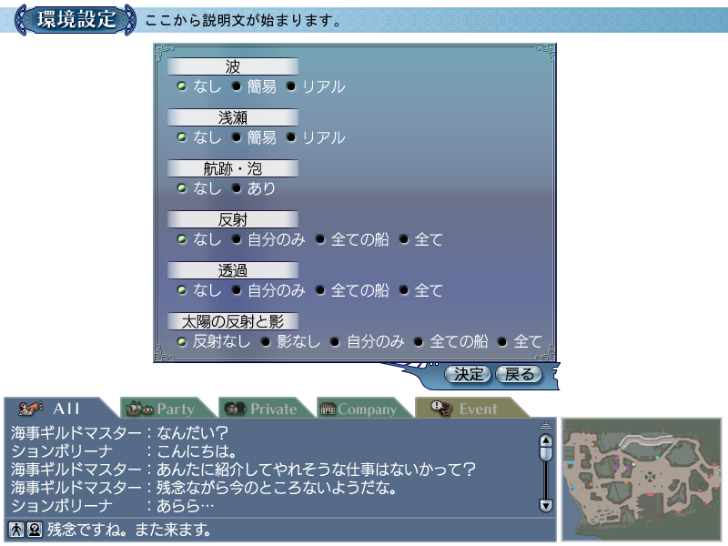

表示に必要なデータ
現在の設定

バルーン表示
なし

詳細情報ウィンドウ表示
なし

画面説明

画面ヘッダ
タイトル：scrtitle_0025_*：『環境設定』
説明文：SYSTEM_TITLE_SETTING：『画面、ゲーム設定、音量、グラフィック…』
※環境設定画面から変更しない。

決定系ボタン
okbutton_0000_**：『決定』
okbutton_0001_**：『戻る』

波
項目文字列：COMMON_GR_SET_TITLE_01：『波』
ラジオボタンで以下の設定を表示する
COMMON_GR_SET_CONT_0101：『なし』
COMMON_GR_SET_CONT_0102：『簡易』
COMMON_GR_SET_CONT_0103：『リアル』

浅瀬
項目文字列：COMMON_GR_SET_TITLE_02：『浅瀬』
ラジオボタンで以下の設定を表示する。
COMMON_GR_SET_CONT_0201：『なし』
COMMON_GR_SET_CONT_0202：『簡易』
COMMON_GR_SET_CONT_0203：『リアル』

航跡・泡
項目文字列：COMMON_GR_SET_TITLE_03：『航跡・泡』
ラジオボタンで以下の設定を表示する。
COMMON_GR_SET_CONT_0301：『なし』
COMMON_GR_SET_CONT_0302：『あり』

反射
項目文字列：COMMON_GR_SET_TITLE_04：『反射』
ラジオボタンで以下の設定を表示する。
COMMON_GR_SET_CONT_0401：『なし』
COMMON_GR_SET_CONT_0402：『自分のみ』
COMMON_GR_SET_CONT_0403：『全ての船』
COMMON_GR_SET_CONT_0404：『全て』

透過
項目文字列：COMMON_GR_SET_TITLE_05：『透過』
ラジオボタンで以下の設定を表示する。
COMMON_GR_SET_CONT_0501：『なし』
COMMON_GR_SET_CONT_0502：『自分のみ』
COMMON_GR_SET_CONT_0503：『全ての船』
COMMON_GR_SET_CONT_0504：『全て』

太陽の反射と影
項目文字列：COMMON_GR_SET_TITLE_06：『太陽の反射と影』
ラジオボタンで以下の設定を表示する。
COMMON_GR_SET_CONT_0601：『なし』（サイズ S）
COMMON_GR_SET_CONT_0602：『自分のみ』（サイズ T）
COMMON_GR_SET_CONT_0603：『全ての船』（サイズ U）
COMMON_GR_SET_CONT_0604：『全て』（サイズ V）
COMMON_GR_SET_CONT_0604：『全て』（サイズ Z）

操作説明

各設定
各設定をラジオボタンから選択する。

「決定」ボタン
設定した項目を記憶し、環境設定画面に戻る（「決定」ボタンが押されてもまだ適用しない。適用は、環境設定画面の「決定」もしくは「適用」が押されたときに行う）。

「戻る」ボタン
何もせず環境設定画面に戻る。

副官回航設定画面

概要

画面
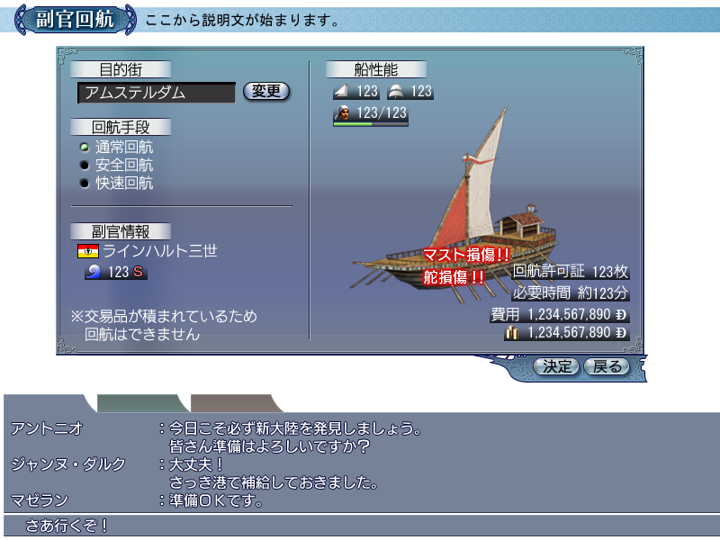

表示に必要なデータ
回航可能な街
航海長に任命されている副官の国籍、名前、航海長特性
自PCの乗船の縦帆性能、横帆性能、船員情報（船員数、必要船員数、疲労度）、交易品が積まれているか否か、モデル、損傷状態
所持金

バルーン表示
DATA_ASSISTANT_ABILITY_01：『航海長特性』（表示場所：航海長特性）
COMMON_VERTICALSAIL：『縦帆性能』（表示場所：縦帆性能）
COMMON_HORIZONTALSAIL：『横帆性能』（表示場所：横帆性能）
COMMON_SAILOR_NUMBER_NEED_TIRED：『船員数（必要船員数:$%1$d 疲労度:$%2$d）』（表示場所：船員情報）
COMMON_HOLD_GOLD：『所持金』（表示場所：所持金）

詳細情報ウィンドウ
回航手段説明用文字列のみの詳細情報ウィンドウ。※環境設定参照
表示内容は回航手段ごとに上から
DATA_AUTO_CRUZING_EXP_00：『通常通りの回航を命じます』
DATA_AUTO_CRUZING_EXP_01：『船員に被害が出ないような\n安全な回航を…』
DATA_AUTO_CRUZING_EXP_02：『時間は短縮できますが、\n船員に被害が出る…』

画面説明

画面タイトルと説明文
タイトル：scrtitle_0102_*：『副官回航』
説明文：SYSTEM_TITLE_ASSISTANT_AUTO_CRUISING：『副官に回航を命じ…』

決定系ボタン
okbutton_0000_**：『決定』
okbutton_0001_**：『戻る』

「決定」ボタンは以下の条件を全て満たすときにNormalとなりクリック可能となる。
①【所持回航許可証数】＞0
②【所持金】≧【費用】
③交易品を積んでいない
（④【船員数】＞0）※通常はありえない

目的街
項目文字列：COMMON_TOWN_DESTINATION：『目的街』
目的街選択のためのコンボボックスを表示する。「変更」ボタンを押すと、回航可能な街がプルダウンメニューで表示される（※入港許可画面や、環境設定画面の解像度部分参照）。
最初は、リスト上1番目の街が表示されている。

回航手段
項目文字列：AUTO_CRUZING_WAY：『回航手段』
３項目のラジオボタンを表示する。項目ごとに説明文を詳細情報ウィンドウで表示する。
項目は以下の通り。
DATA_AUTO_CRUZING_WAY_00：『通常回航』
DATA_AUTO_CRUZING_WAY_01：『安全回航』
DATA_AUTO_CRUZING_WAY_02：『快速回航』
最初は「通常回航」が選択されている。

副官情報
項目文字列：ASSISTANT_INFOMATION：『副官情報』
航海長に任命されている副官の国旗、名前、航海長特性（バルーンあり）を表示する。

警告メッセージ
AUTO_CRUZING_CANNOT_WITH_TRADEGOODS：『※交易品が積まれているため回航はできません』
積荷に交易品が積まれているときのみ表示する。

船モデル
自PCの乗船のモデルを表示する。

船性能
項目文字列：COMMON_ABILITY：『性能』
縦帆性能、横帆性能、船員情報（船員数、必要船員数、疲労度）を表示する（バルーンあり）。

回航許可証
アイテムID1500233のアイテム名『回航許可証』、COMMON_SHEET：『$%1$d枚』（所持回航許可証数）を黒グラデ下地の上に表示する。
【所持回航許可証数】≦0の場合、COMMON_SHEET：『$%1$d枚』を赤字表示する。

必要時間
AUTO_CRUZING_NEED_TIME：『必要時間 約$%1$d分』を黒グラデの上に表示する。
目的街や回航手段により更新される。

金額
費用（COMMON_COST：『費用』）と所持金（バルーンあり）を表示する。
費用は、【所持金】＜【費用】の場合、金額を赤字表示する。また、目的街や回航手段により更新される。

操作説明

目的街選択
「変更」ボタンを押すことで、回航可能な街の一覧がプルダウンで表示される。
プルダウンリストをクリックすることで目的街を選択する。
目的街を変更することにより、必要時間や費用が更新される。

回航手段選択
ラジオボタンを切り替えることで回航手段を選択する。
回航手段を変更することにより、必要時間や費用が更新される。

「決定」ボタン
【MBYesNo】GAMESTART_YN_GAME_END：『ゲームを終了します。\nよろしいですか？』を表示する。
「はい」の場合、副官に回航を命じる処理を行い、副官回航設定画面を閉じ、メイン画面に戻り、ログアウト処理を実行する（15秒待機）。
「いいえ」の場合、【MBYesNo】を閉じ、副官回航設定画面に戻る。

「戻る」ボタン
何もせず副官回航設定画面を閉じ、メイン画面に戻る。

－以上－

